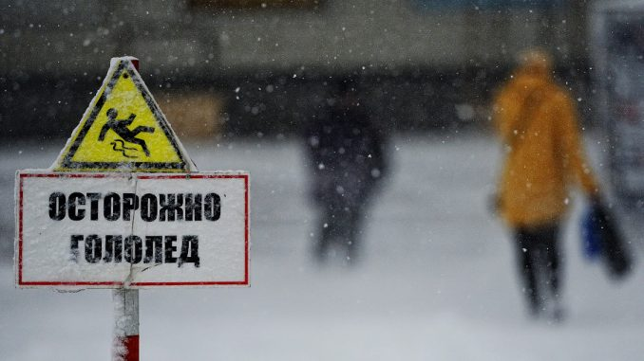

Вспомните сами, напомните ребёнку: ЗИМОЙ ДОРОГА – СКОЛЬЗКАЯ. ВСЕГДА!  
  
  
Зимой дорога становится скользкой. Снег, гололёд, снежно-водяная каша в оттепель ухудшают сцепление колёс с дорогой, из-за чего тормозной путь у автомобилей увеличивается.  
  
Поэтому обычное (летнее) безопасное расстояние до машины при переходе нужно увеличить. Пропусти приближающуюся машину даже если тебе кажется, что она далеко!  
  
Важно помнить, что зимой даже хорошо очищенный и обработанный реагентами асфальт остаётся влажным. Соответственно, на таком покрытии тормозной путь всё равно увеличивается, пусть и в меньшей степени.  
  
Когда на светофоре загорелся зелёный свет, не спеши сходить с тротуара!  
  
Начинай переход только, когда ты осмотрелся и оценил обстановку. Лучше задержаться на секунду-другую на тротуаре, но быть уверенным, что все транспортные средства остановились. По этой же причине не следует перебегать проезжую часть, когда зелёный сигнал начинает мигать. Лучше дождись следующего зелёного сигнала. Так безопаснее.  
  
Спешка на скользкой дороге вообще недопустима.  
  
Даже если ты куда-то спешишь – не беги, а иди быстрым шагом.  
  
Когда человек бежит, он по сторонам не смотрит. Повернуть голову на бегу для осмотра трудно – можно упасть. При движении шагом, имея опору на обе ноги, человек может без труда повернуть голову и вправо, и влево.